ANALISIS PERAN GURU PAK DALAM MENGELOLAH KELAS TATAP
MUKA SECARA TERBATAS DI MASA PANDEMI SISWA KELAS VII DI
SMPN 2 SALUPUTTI KABUPATEN TANA TORAJA
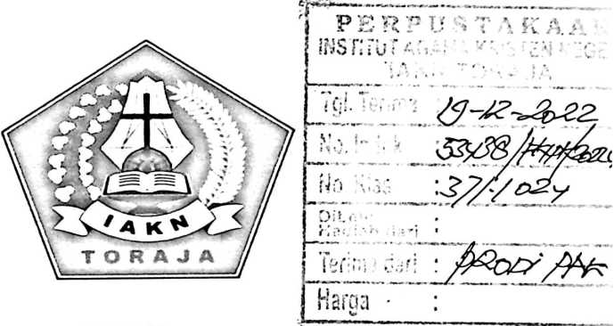
SKRIPSI
Diajukan Kepada Institut Agama Kristen Negeri (IAKN) Toraja untuk Memenuhi
Salah Satu syarat Untuk Maju Dalam Ujian Skripsi
OLEH
Restika Limbong Tonglo
1020175314
PROGRAM STUDI PENDIDIKAN AGAMA KRISTEN
JURUSAN PENDIDIKAN KRISTEN
FAKULTAS KEGURUAN DAN ILMU PENDIDIKAN KRISTEN
INSTITUT AGAMA KRISTEN NEGERI (IAKN) TORAJA
2021

HALAMAN PERSETUJUAN
Judul Skripsi : Analisis Peran Guru PAK Dalam Mengelolah Kelas Tatap Muka
Secara Terbatas Di Masa Pandemi Kelas VII di SMPN 2
Saluputti Kabupaten Tana Toraja
Diajukan Oleh:
Nama : Restika Limbong Tonglo
Nirm :1020175314
Jurusan/Prodi : Pendidikan Agama Kristen
Setelah dikonsultasikan, dikoreksi dan diperbaiki berdasarkan arahan dosen
pembimbing, maka skripsi ini disetujui untuk dipertahankan pada ujian skripsi
yang diselenggarakan oleh Institut Agama Kristen Negeri (IAKN) Toraja.
Tana Toraja, 4 Desember 2021
Dosen Pembimbing
Pembimbing I,
Pembimbing II,

Christian E. Randalele, M.Pd.K.
NIP 198706242019031007

Alfrida Lembang, M.Pd.K.
NIP 1985041020190302012
ii

HALAMAN PENGESAHAN
Judul : Analisis Peran Guru PAK Dalam Mengelulah Kelas Tatap Muka
Secara Terbatas Di Masa Pandemi Kelas VII di SMP 2 Saluputti
Kabupaten Tana Toraja
Disusun oleh :
Nama : Restika Limbong Tonglo
NIRM : 1020175314
Program Studi: Pendidikan Agama Kristen
Fakultas : Keguruan dan Ilmu Pendidikan Kristen
Dibimbing oleh :
I. Christian E. Randalele, M.Pd.K.
II. Alfrida Lembang, M.Pd.K.
Telah dipertahankan di depan dewan penguji pada ujian saijana (S-I)
Institut Agama Kristen Negeri (IAKN) Toraja tanggal 13 Desember 2021 dan
diyudisium tanggal 30 Desember 2021.
Penguji Utama,

Dewan Penguji
Penguji Pendamping,

Sumiaty, M.Hum.
NIP 198503082019082001
Merry Adeng, M.Pd.K.
NIP 19921018201932023
Panitia Ujian Skripsi
Ketua,
.Pd.K.
Chrwfian E. Raudulul»,
NIP 198706242019031007
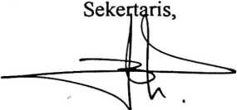
Ice Novita Tnana Lolon, S.S., M. A.
Mengetahui
Dekan,

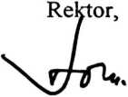
Mery Toban, S.Th., M.Pd.K.
NIP 197905012007102003
Dr. Joni Tapingku, M.Th.
NIP 1976701242005011003
iii

ABSTRAK
Restika Limbong Tonglo.Skripsi ini dibawah bimbingan Cristian E.
Randalele. M.Pd. K dan Alfrida Lembang, M.Pd.K. Tujuan penulisan ini adalah
untuk mengetahui peran guru PAK dalam mengelolah kelas tatap muka secara
terbatas di masa pandemi.Metode yang akan digunakan dalam penelitian ini adalah
metode kualitatif dengan teknik pengumpulan data melalui pengamatan, wawancara
dan studi pustaka. Untuk analisis data, penulis menggunakan reduksi, interpretasi,
dan analisis data.Jumlah informan dalam penelitian ini yaitu guru PAK dan 2
siswa.Dari hasil penelitian yang penulis dapatkan di lapangan bahwa guru pendidikan
agama kristen ternyata cukup mampu dalam mengelolah kelas khususnya dalam
mengatur tata ruang kelas agar siswa merasa nyaman dalam mengikuti pembelajaran.
Kesimpulan dari penelitian ini adalah Guru PAK cukup terampil dalam mengelolah
kelas hal ini ditandai dengan kemampuan guru dalam mengatur ruang kelas,
menciptakan iklim belajar yang kondusif, telah menggunakan beberapa sumber media
belajar.
Kata kunci⁹. Peran Guru, Pengelolaan Kelas, Tatap Muka Terbatas, Pandemi.
vii

